**深 圳 大 学 实 验 报 告**

|  |
| --- |
| **课程名称 计算机导论**  **项目名称 算法设计工具**  **学 院 计算机与软件学院**  **专 业 软件工程**  **指导教师 赖志辉**  **报 告 人 赵美玲 学号 2023155025**  **实验时间 2023/11/28-2023/11/30** |

**教务处制**

# 实验目的与要求

1. 图灵机给定任意数加一。
2. 解决百鸡百钱问题
3. 解八皇后问题。
4. 汉诺塔四层问题。
5. 二分法问题。

# 实验内容与方法

了解，学习每一个问题。并用raptor编程。

# 实验步骤与过程

1. 图灵机实际上就是做一个程序去把十进制数转化成二进制数就行，那么我的做法就是整个循环，用除二的方法一个一个判断余数，余数是一，那么让二进制数加一个10的该位数，余数为0则不管。

这个是我的主程序和子程序：

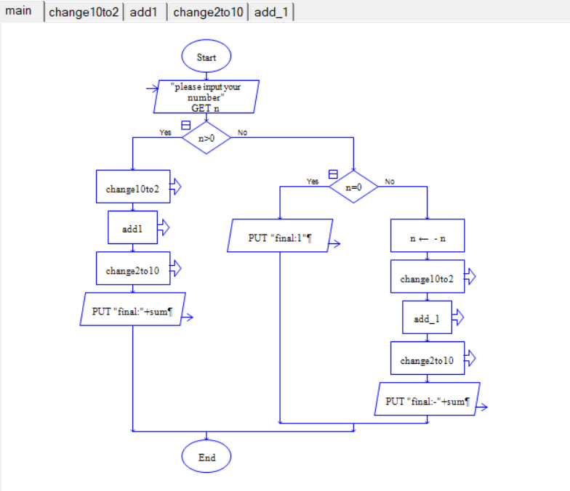

第一步：判断输入是正数或负数然后进行二进制的转换

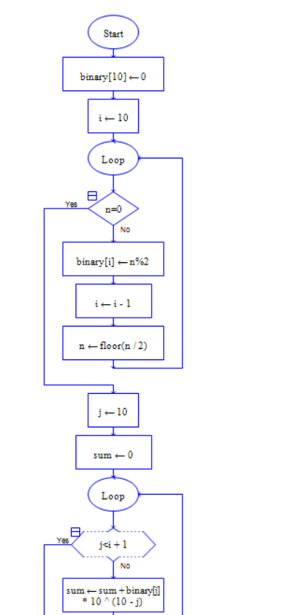

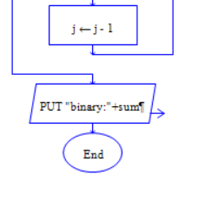

然后使用图灵机的方法进行加一

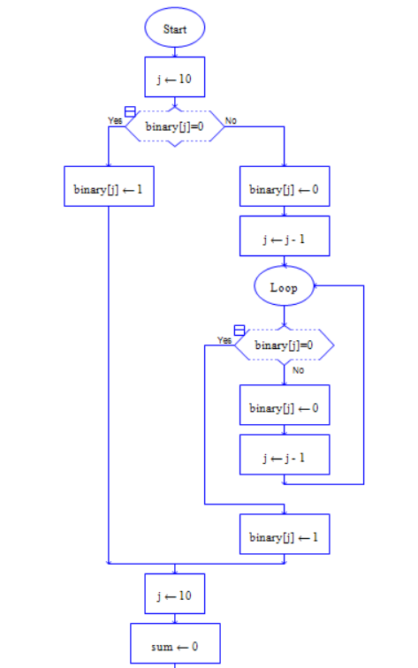

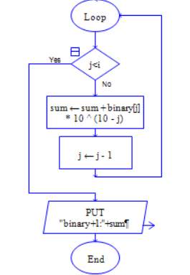

最后再二进制转十进制即可，与十进制转二进制异曲同工，不再赘述。

2. 百钱百鸡问题实际上就是一个循环问题，用循环实现穷举每一种情况然后去判断是否符合就行了。

下面是我的raptor流程图：

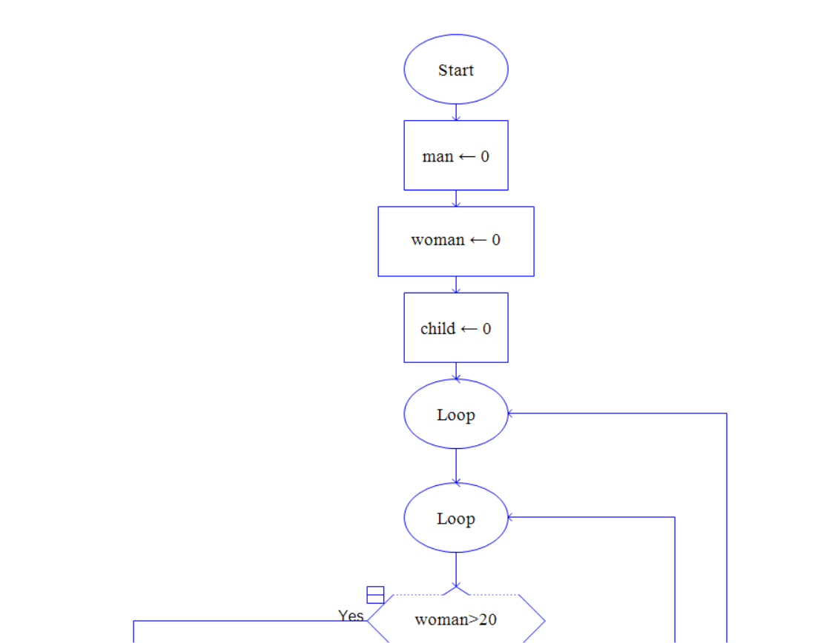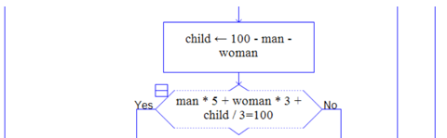

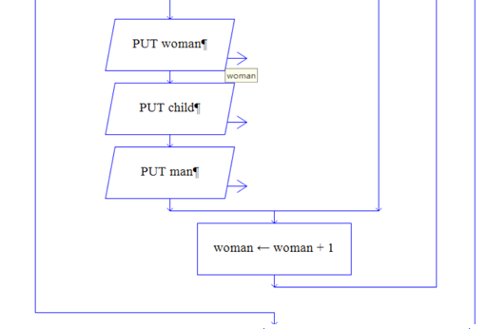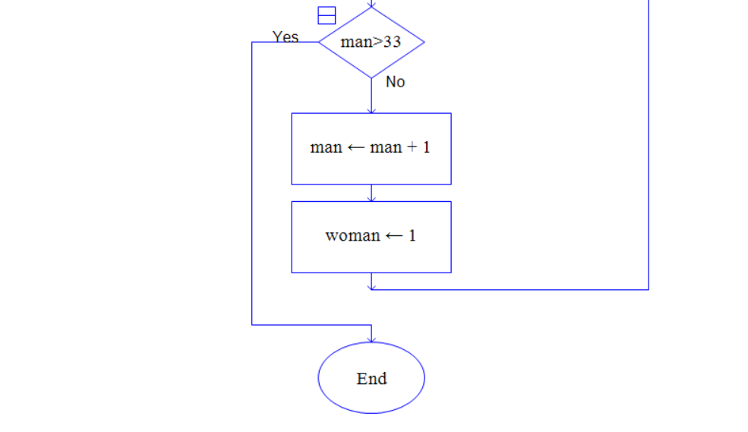

3. 八皇后透露的是回溯算法，用穷举是绝对不行的，运算量太大。回溯算法实现，实际上就是二判断一，三判断二和一，四判断三和二和一，以此类推，一旦不满足，就改变**上一个**皇后的位置，再试。这里我只放出了，皇后一的写法，其他的是同理，不放在实验报告里面了。那么皇后一实际上就已经规定了他在第一排，那么改变他的值就是改变横坐标。横坐标不相等很好表示。不在一斜排，就是横坐标加纵坐标，且横坐标减纵坐标互不相等就行了。

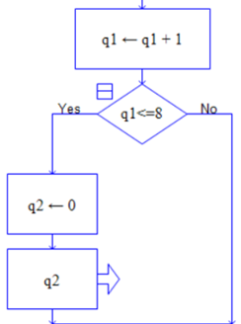

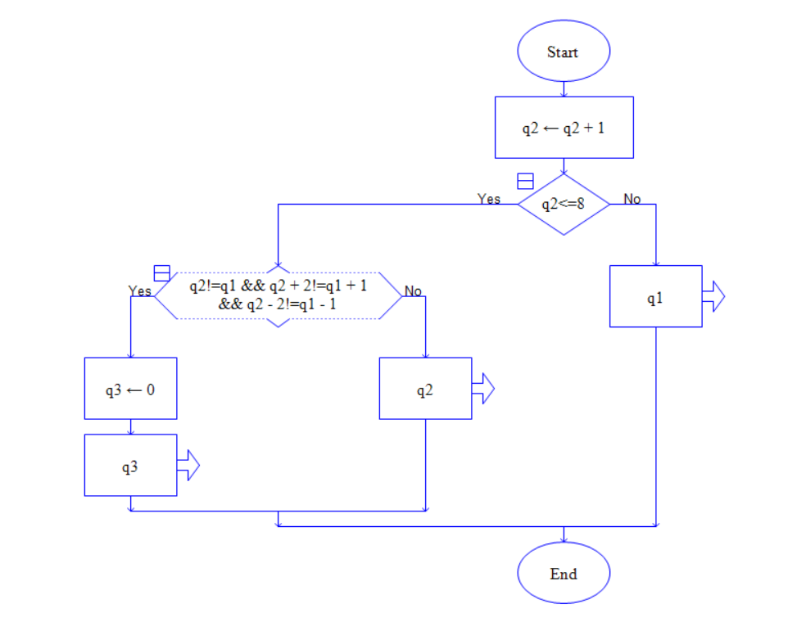

4 汉诺塔问题实际上是一个递归，那么他干的事情就是得出一个公式，公式的来源是，把一个完整的塔看成两个部分，一个部分是n-1的塔数，一个是第n个塔，就可以推导出

f(n+1)=2f(n)+1

raptor实现如下：

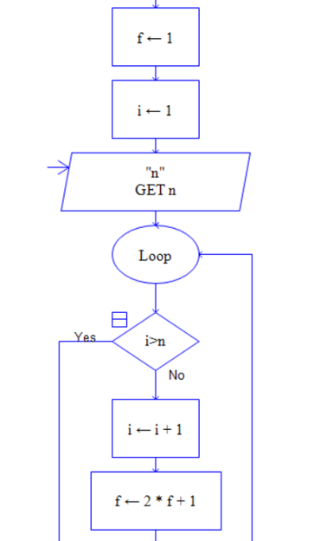

1. 二分法就是判断的事情。

类似于下面这种的判断。多整几个就出来了。

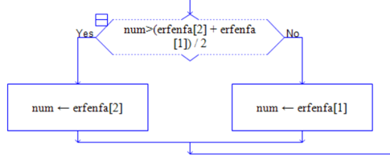

6 实验报告结果部分：

①图灵机问题，这里我输入的是-127和127。

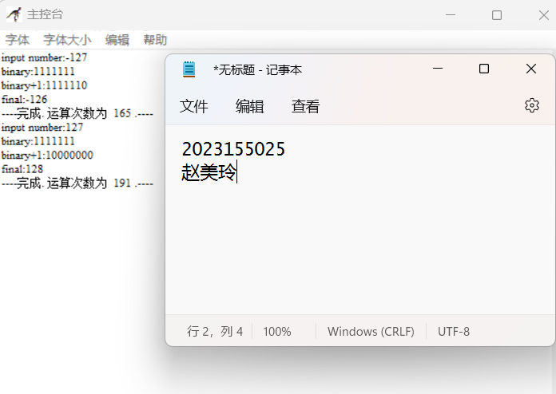

②百钱白鸡问题

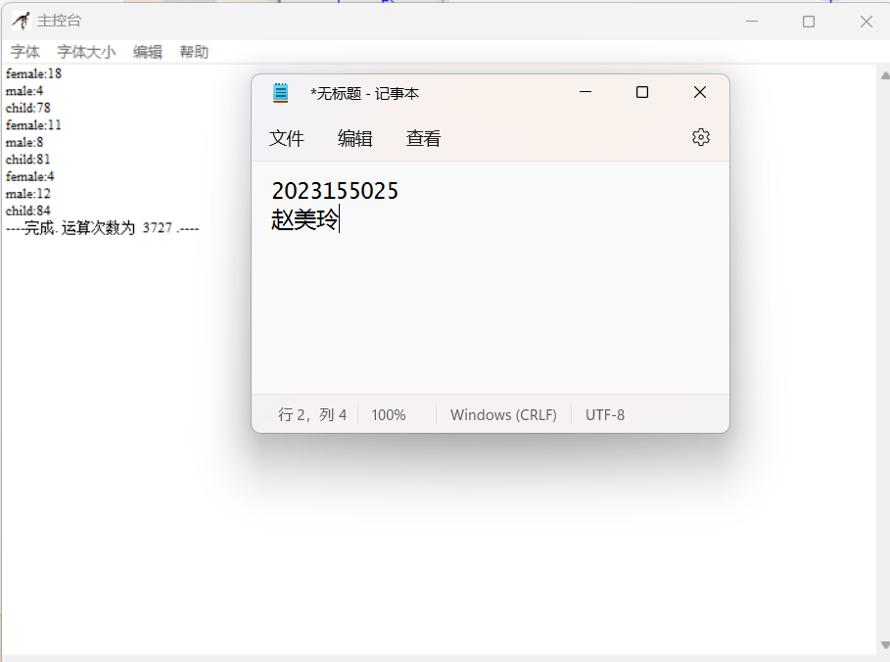

③ 八皇后问题

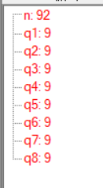

④ 汉诺塔问题

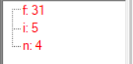

⑤ 二分法问题，我这里输入的是1~10十个数字并且查找的是8，最后运行结果也是8.

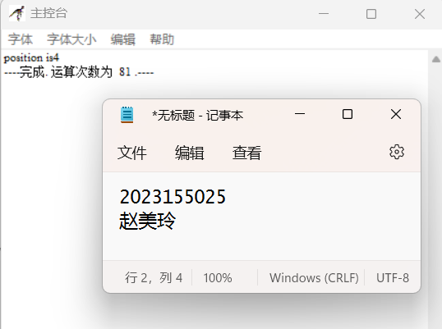

* **四、实验结论或体会**

八皇后问题和图灵机有些折磨。其他的还好是比较基础的编程题。本次实验中，八皇后我的印象最深，因为我做出来是因为我对回溯算法有了更清楚的认识，才能使我更清楚的编辑八皇后问题，才能做出答案，联想到c语言程序设计基础这门课，我认为只有认识清楚问题，才能利于自己的调试。对于图灵机来说，我选择了先想出思路再着手用raptor实现，相较于c语言来说更直观。

那么我就应该改变自己的做题思维，应该对问题有充分的认识，才开始着手做题，每一段编程是为了干什么要清楚，不然就会浪费很多时间。

|  |
| --- |
| 指导教师批阅意见：  成绩评定：  指导教师签字：  年 月 日 |
| 备注： |

注：1、报告内的项目或内容设置，可根据实际情况加以调整和补充。